以圖形來看函數的遞增與遞減意義
(1)當一個函數的圖形，越往右邊的點，越往上攀升，亦即當x值越大，
所對應的y值也隨之增大，這樣的函數，我們稱之為遞增函數。
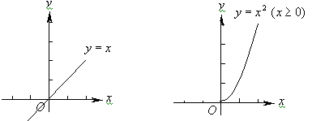
(2)當一個函數的圖形，越往右邊的點，越往下降低，亦即當x值越大，
所對應的y值也隨之減少，這樣的函數，我們稱之為遞減函數。
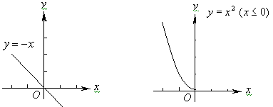
二、函數的遞增與遞減的定義：
(１)在函數f (x)的定義域中的任意兩個數x₁，x₂，
若x₁＞x₂，則f (x₁)≧f (x₂)時，稱f ( x )為遞增函數；
若x₁＞x₂，則f (x₁)≦f (x₂)時，稱f ( x )為遞減函數。
(２)若x₁＞x₂，則f (x₁)＞f ( x₂)時，稱f ( x )為嚴格遞增函數；
若x₁＞x₂，則f (x₁)＜f ( x₂)時，稱f ( x )為嚴格遞減函數。
 | 函數的遞增、遞減與導數的關係
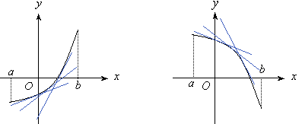
(性質１)
設函數 f (x) 在區間 (a,b) 內導函數 存在，
(1)若 ≧0，則f (x)在區間 (a,b) 內為遞增函數。
(2)若 ≦0，則f (x)在區間 (a,b) 內為遞減函數。
說明：
(1)若x (a,b)， ≧0，則 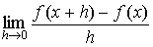≧0
假如 h＞0，即 x+h＞x 時，
因為 ≧0，所以當 h→0 時，f ( x + h )－f (x)≧0，即 f ( x + h )≧f (x)。
假如 h＞0，即 x+h＜x 時，
因為 ≧0，所以當 h→0 時，f (x + h)－f (x)≦0，即 f ( x + h )≦f (x)。
由以上可知 f (x) 在區間 (a,b) 內為遞增函數。
(2)的說明與(1)類似，可以自行證明。
 | 例題 |  |  | 設函數f (x)= ，  (1)當x值為何時，導函數 的值為0  (2)討論函數f (x)的遞增、遞減狀況。
 | 解： |  |  | 因為 = =4(x+1)(x－1)(x－3)  所以，當x=－1,1,3時，f '(x)=0  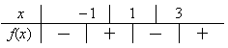  由上面列表可看出，當x＜－1或1＜x＜3時， ＜0，即f (x)為遞減函數，  當－1＜x＜1或x＞3時， ＞0，即f (x)為遞增函數。
 | 隨堂練習 |  |  | 討論函數f (x)= 的遞增、遞減狀況。
 | 答： |  |  | 當x＜－1或x＞1時， ＞0，即f (x)為遞增函數，  當－1＜x＜1時， ＜0，即f (x)為遞減函數。
(性質１的逆性質)
設函數 f (x) 在區間 (a,b) 內導函數 f '(x) 存在，
(1)若函數 f (x) 在區間 (a,b) 內為遞增函數，則對每一個 x (a,b)，f '(x)≧0。
(2)若函數 f (x) 在區間 (a,b) 內為遞減函數，則對每一個 x (a,b)，f '(x)≦0。
說明：
(1)當h＞0，即x+h＞x時，
因為 為遞增函數，所以f ( x + h )≧f (x)，
即f ( x + h )－f (x)≧0。因此 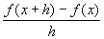≧0，
故 = ≧0
當h＜0，即x+h＜x時，
因為f'(x)為遞增函數，所以f ( x + h )≦f (x)，
即f ( x + h )－f (x)≦0。因此 ≧0，
因此 = ≧0
(2)的說明與(1)類似，可以自行證明。
 | 例題 | 設f (x)= ，對於任意實數x而言，f (x)恆為遞增函數，  求a值的範圍。
 | 解： | f '(x)=  因為f (x)恆為遞增函數，所以對任意x R， = ≧0 應恆成立，  即 的判別式 ≦0，  故 ≦ a ≦
 | 隨堂練習 | 設f (x)= ，對於任意實數x而言，f (x)恆為遞增函數，求a值的範圍。
 | 答： | 0≦a≦3

